

成人高等教育毕业论文

题目：基于Android平台的电子词典的设计与实现

指导教师： 樊新科
学生姓名： 史玉春
学 号： 18020326970052
专 业： 计算机科学与技术
年 级： 2018
学 历： 本科
学习形式： 函授

完成时间：2020 年 3 月 31 日

摘 要
Android是一个开源的，基于Linux的移动设备操作系统，主要使用于移动设备，如智能手机和平板电脑。Android 在世界各地190多个国家有数以百万计的移动设备。全球每天有超过100万个新的 Android 设备被激活。Android平台提供给第三方开发商一个十分宽泛、自由的环境，方便软件开发人员进行应用程序开发，Android 应用程序一般使用 Android 软件开发工具包，采用 Java 语言来开发。Android 提供了一个统一的应用程序开发方法，软件开发人员只需要为 Android 进行开发，应用程序就能够运行在搭载 Android移动平台的不同设备上。移动互联网的崛起和智能移动设备的普及,为电子词典的进一步发展提供了契机。Android平台以其优秀的UI设计,良好的用户体验以及日臻成熟的应用开发技术,成为电子词典开发的最佳选择。随着Android占据全球智能手机操作系统第一的市场份额,设计实现电子词典能为英语学习爱好者提供功能最全、使用最方便的手机应用工具。本文首先介绍了项目背景及国内发展现状,阐述了本客户端巨大的社会及经济价值,然后介绍了电子词典的应用开发技术,分析了功能性需求及非功能性需求,进一步描述电子词典使用的架构设计、功能划分，详细设计,对使用的技术进行了研究和分析,并提出解决方案和具体实现方法。采用快速原型模型，对电子词典软件的需求进行初步的非完全的分析和定义，快速设计开发出电子词典的原型, 基于Java语言开发内置单词词库，在存储及检索充分利用了Android集成的小型嵌入式数据库SQLite的开发接口，并在设备模拟器上测试通过。用户可以通过输入单词进行单词的查询（支持模糊查询），查询出结果后，用户可以根据自身的情况来选择是否将其添加到复习计划方便学习记忆。

关 键 词：电子词典；单词；学习；

目 录
摘 要 I
目 录 III
1 绪论 1
2 会计电算化与财务管理效果的相关概述 3
2.1会计电算化概述 3
2.2财务管理概述 3
2.2.1财务管理含义 3
2.2.2财务管理效果 4
3 会计电算化下财务管理效果分析 5
3.1会计电算化对A公司的积极影响 5
3.1.1提高财务管理效率 6
3.1.2实现资源优化配置 6
3.1.3增加财务透明度 7
3.2会计电算化对A公司的负面影响 7
3.2.1系统授权存在安全隐患 7
3.2.2会计制度不匹配 7
3.2.3缺乏专业人才 8
4 会计电算化下财务管理效果弊端的主要原因 9
4.1电算化普及率较低 9
4.2会计人员知识结构不合理 9
4.3重视账务功能忽视管理功能 9
4.4开发技术、工具或平台落后 10
5 改善A公司财务管理效果的对策 11
5.1深化认识，加大投入 11
5.2进一步完善会计电算化系统 11
5.3完善会计电算化内部管理的使用制度 11
5.4加强安全保密制度的建设和执行 12
5.5加强培训，提升专业人才占比 12
6 总结 14
致 谢 15
参考文献 17

绪论
电子辞典是一种将传统的印刷词典转成数码方式、进行快速查询的数字学习工具。电子辞典以轻便易携、查询快捷、功能丰富等特点，成为学生学习、社会人士移动办公的掌上利器。在中国，电子词典的主要目标客户是英语学习人群，这个人群庞大的基数和每年数以千万计的增量，为电子词典市场提供了滚滚而来的商机和极其广阔的发展空间。在教育产业，英语启蒙日益向低龄化方向发展，有些地方在学前班就开始了英语教育，而一些望子成龙的家长甚至开始热衷于英语胎教。四六级、研究生入学考试、托福、GRE各种英语考试应接不暇，这预示着人们在英语学习方面的投入必将有一个惊人的增长。巨大的发展空间，为电子词典市场提供了广阔的前景。随着IT技术的不断提升，智能手机、电子词典这些本来使用功能单一的产品的功能越来越丰富。中国便携式电子学习产品市场在经历了产品发展初期的市场混乱之后，各品牌厂商更为注重产品的市场推广和发展，中国便携式电子学习产品市场逐渐走向成熟与理性。从目前市面上的电子词典产品来看，电子辞典内置的辞典有学习词典，也有专业词典如电子、医药等。

需求分析

背景描述
2012年11月数据显示，Android占据全球智能手机操作系统市场76%的份额，中国市场占有率为90%，彻底占领中国智能手机市场，也成为了全球最受欢迎的智能手机操作系统，Android采用开放源代码的形式推出，所以大量手机生产商采用Android系统生产智能手机，再加上Android在性能和其他各个方面上也非常优秀，便让Android一举成为全球第一大智能操作系统。Android如今已经是全球最受欢迎的智能手机操作系统，已然是一个生活平台，方便人们日常的通讯，沟通，学习，娱乐，导航，购物，金融，健身，缴费等几乎无所不能。其中，英语学习一直是学生、上班族、商务人士、科研人士等群体必不可少的需求。他们学习英语的目的主要有为了找到更好的工作、出国学习等，但更多的人是为了通过学习英语来提升自我。在学习英语的过程中词典起着不可估量的作用。
随着移动互联网技术的快速发展升级和数字时代的来临，智能手机的普及如虎添翼，让人们利用碎片化的时间学习相关知识已经成为一种潮流和全新的学习方式，它使学习资源向微型化、碎片化的方向发展，人们可以随时随地在移动设备上进行，例如很多学生和上班族都会选择在乘坐地铁或公交的过程中背单词，使学习更加方便快捷，这种方式不受时间、地点、环境等条件的限制。而传统的纸质词典已经不能满足当下人们的学习需要，纸质英语字典在每一次编写之后越来越厚，不方便携带，查阅也比较费时，因此电子词典成为首要的选择。电子词典可以简便的查询英语单词，快速查找到相关释义以及用法，最终达到理解文章或句子的学习目的，方便又快捷符合时下人们的学习需要和生活节奏。

用户需求

上班族
多数上班族由于工作的原因经常需要查阅英语文档，经常碰到很多不熟悉的单词需要利用词典对单词的释义和用法进行了解，之后再回到阅读处对原文档进行整体理解。

学生
在英语学习的过程中生词量的逐渐增加，英语单词的词汇量瓶颈也日益凸显，学习兴趣也不断被消耗。想要坚持学习真是困难重重，为了能够继续坚持下去借助词典一边学习一边查阅是积累和扩大词汇量的好选择，既能提高自主英语学习能力，也是学英语的良好方法和习惯。

英语考生
对于将要参加国内外英语考试的人，为了通过快速通过考试而背单词的经历非常痛苦，背了很多遍，还是记不住。其实，记不住的原因，就是因为重复的遍数太少。加入单词复习功能解决背单词的痛点。

功能特性
综合不同用户的多样性的使用需求，过多的功能特性反而容易造成用户注意力的分散，浪费资源又影响使用体验。所以提供单词查找，复习巩固，播放读音三个最主要的核心特性功能，就能够满足多数用户的共性需求。

单词查找
根据输入的单词快速检索单词信息。

复习巩固
可以将检索过的单词追加到复习列表进行复习巩固。

播放读音
选择播放检索单词的读音。

非功能特性
内置词库和单词读音文件不仅节约移动网络使用流量还不受网络环境限制。对于英语基础薄的或者被限制使用网络的初高中学生来说电子词典提供的单词读音解决了英语学习时读音的困难，能够及时纠正拼读错误。同时提供自动朗读单词读音，结合单词的音标与释义，更能加深学习和记忆效果。

运行环境规格
基于Android平台的移植特性运行在Android的智能手机上，硬件和网络没有特殊的要求。

2.1会计电算化概述
“会计电算化”的“电算化”一词反映了一个逐步发展的过程。

2.2财务管理概述

2.2.1财务管理含义
第四章 需求分析
4.1 业务描述
4.2 流程分析
4.3 用户分析
4.4 功能需求
第五章 总体方案
5.5 系统总体框架
5.6 建设地点
绪论
系统需求分析
需求分析
软件功能
功能需求分析
数据库设计
环境搭建
只要我们有了足够多的词汇，才能够更好的听懂以及表达。比如说阅读、听力、写作。可以通过阅读原版的英语书籍和新闻报纸提高词汇量的方式之一，手机电子词典更方便随时查阅和学习。在记单词的时候可以借助百词斩、星火英语等带有电子词典的学习软件，通过这些软件单词变得更加生动形象也更加有利于我们的理解和记忆。
随着微处理芯片技术、无线通讯等信息技术的快速发展，智能手机的全面普及给人们的日常生活学习带来了很大的方便。电子词典作对人们的英文阅读和学习，具有极大的帮助和促进作用。
本文的研究工作，在阅读大量文献资料以及对各种移动智能设备的实际使用基础上对电子词典应该具备的智能特征进行总结和归纳，提出了智能电子词典的设计思路。为了使电子词典具备相应的智能特征，特别引入了认知学方面的研究成果，遗忘曲线和记忆的间隔效应，能够为用户提供自主学习的学习链模型和具备“遗忘查找”功能的查找队列，强化了电子词典在查找和辅助记忆方面的智能特征。

德国心理学家艾宾浩斯根据人的记忆曲线设计的一种科学的记忆方式。更有针对性和规律性的记诵单词，即在记忆的临界点处，快忘记时，强化复习，让单词学习和复习更准确、更快速、更高效，时间和精力不再浪费，彻底告别死记硬背。
本文的研究工作，在阅读大量文献资料以及对各种移动智能设备的考察基础上，我们对电子词典应该具备的智能特征进行总结和归纳，并提出了智能电子词典设计的相关策略要求。为了遵循这些策略要求，使得电子词典具备相应的智能特征，我们引入了认知学方面的研究成果遗忘曲线，强化了电子词典在查找和辅助记忆方面的智能特征，提供了自主学习的学习链模型和具备“遗忘查找”功能的查找队列的辅助应用工具。
单词学习记忆两不误，提升词汇量更加轻松。
艾宾浩斯记忆曲线背单词是一套智能记忆系统，给每个学习者提供一个记忆引擎来记录学习者的详细学习过程。记忆引擎针对个人的记忆特性，动态模拟和追踪所学内容在每一学习者大脑中的记忆状态，根据每人的记忆特征个性化地调节和优化记忆过程，据此确定最佳复习时间，使你能及时复习那些快忘的内容，以最大速度形成长时牢固记忆，从而达到大脑独自运作所不及的学习效果。
8、如果您已经掌握该单词，请点击"已掌握"按钮,智能记忆引擎将不再提醒您复习。如果对单词感觉已经记住请选择"记得"按钮，此时，记忆引擎会在您的下一个黄金记忆点（遗忘点）自动提醒您复习，直到您记得该单词为止。如果对单词不认识或者不太熟悉或者仅有一点印象，则单击“模糊”按钮，其后，系统会反复提醒您学习，直到您记得该单词为止。单词预判完成以后，出现检验窗口，在这里，您根据答案确定上一步骤中所做的判断是否正确，如果正确，选择“正确”，否则选择“错误”。

鼠标单击例句，即可实现例句的发音：
艾宾浩斯背单词的操作非常简单，其真正魅力的地方在于单词出现的顺序而不在于操作。艾宾浩斯背单词智能记忆引擎即时探测你对当前呈现单词的记忆状况并在适当的时候让你及时复习。艾宾浩斯背单词的智能记忆引擎需要一段时间捕捉你的记忆时间特性并作相应优化。你至少需要认真体验30分钟以上才能充分体会到它的魅力。
对每一个单词的两次点击间隔时间不要长于5秒：艾宾浩斯背单词旨在训练你生活中看到、听到能作出本能的迅速反应。所以在使用时一定的速度是非常重要的。当一个单词出现时，马上跟着念一遍发音并且想一想它的意思。在三秒钟之内做出反应。如果该单词意思肯定点击"记得"按钮。一点也想不起来点击"忘记"按钮。有一点印象记住一定要先给自己三秒钟判断再点击选择，也不要随便点击。
不要对一个单词一遍又一遍地反复听发音：这会影响你的学习过程。这个单词会再次出现。
不要企图在一个单词出现第一遍时就百分之百地记住它：所学的单词，只要你还没有永久记住，它一定还会在适当时候再次出现。

如何利用艾宾浩斯高效地背单词
艾宾浩斯记忆曲线背单词能够达到很高的学习效率，对于我个人而言完全陌生的单词能够达到 120-150个单词每小时的速度，然而，看同学们提交的学习记录，学习效率不是很高，当然，更有效的是在背单词的同时阅读与写作，背单词终究还是一个短期记忆，用艾宾浩斯背单词能提高您的背单词效率，阅读与写作能够进一步加深您对该单词的认识。
记忆效率的提高！
市场研究机构IDC发布了智能手机市场最新预测报告， 2019年，由于5G手机的发布以及厂商加速清理旧设备库存，运行Android操作系统的智能手机市场份额将从2018年的85.1%上涨到87%。反观iPhone方面，2019年预计销量将下降至1.779亿，同比下降14.8％，2019年市场份额仅剩13%。
IDC数据显示，2019年是5G手机商用元年，许多地区已经开始商用5G网络。2020年，5G手机的出货量将会大量增长，预计占到2020年智能手机出货量的8.9%，达到1.235亿台。到2023年，5G手机的市场占有率应该就会增长到全球智能手机出货量的28.1％。
IDC预测，2020年初，市场上就会出现价格相对合理的中端5G手机，特别是在中国。
其他方面，IDC报告显示，预计2019年Android智能手机平均销售额将增长3.2％至263美元，高于2018年的254美元。到2023年，Android智能手机设备的出货量将达到13亿。
研究公司Gartner最近数据显示去年全球销售的智能手机中，有99.9%都是基于Android或iOS平台的，可以看出其它竞争平台的系统份额基本都被挤掉了。Android比iOS的市场占有率高很多，分别是85.9%与14%，因为有每年都有上百款新手机搭载Android问世由，iOS和Android一直是领先的操作系统，但去年两家的市场份额却高达99.9%，以至于Gartner甚至不再单独为BlackBerry和Windows Phone推出排名分析，因为这两个操作系统的份额加起来也不过0.1%。在Google公布的一份截至2018年9月份，Android系统各版本所占市场份额的统计报表中可以看到，Android5.0以前的版本基本已经没有太多人使用，不过去年的Android 8版本也并不是用户数量最多的，其中Android8.0和Android8.1的份额总比重也只有19.2%，这一占比与Android5.0+Android5.1版本的18.3%差距并不大，多数机型可能依然还停留在Android7.0或Android7.1的版本，同时Android6.0的21.6%市场份额也不低。

安全权限机制
Android本身是一个权限分立的操作系统。在这类操作系统中，每个应用都以一个系统识别身份运行（Linux用户ID与群组ID）。系统的各部分也分别使用各自独立的识别方式。Linux就是这样将应用与应用，应用与系统隔离开。系统更多的安全功能通过权限机制提供。权限可以限制某个特定进程的特定操作，也可以限制每个URI权限对特定数据段的访问。Android安全架构的核心设计思想是，在默认设置下，所有应用都没有权限对其他应用、系统或用户进行较大影响的操作。这其中包括读写用户隐私数据（联系人或电子邮件），读写其他应用文件，访问网络或阻止设备待机等。安装应用时，在检查程序签名提及的权限，且经过用户确认后，软件包安装器会给予应用权限。从用户角度看，一款Android应用通常会要求如下的权限：拨打电话、发送短信或彩信、修改/删除SD卡上的内容、读取联系人的信息、读取日程信的息，写入日程数据、读取电话状态或识别码、精确的（基于GPS）地理位置、模糊的（基于网络获取）地理位置、创建蓝牙连接、对互联网的完全访问、查看网络状态，查看WiFi状态、避免手机待机、修改系统全局设置、读取同步设定、开机自启动、重启其他应用、终止运行中的应用、设定偏好应用、震动控制、拍摄图片等。一款应用应该根据自身提供的功能，要求合理的权限。用户也可以分析一款应用所需权限，从而简单判定这款应用是否安全。如一款应用是不带广告的单机版，也没有任何附加的内容需要下载，那么它要求访问网络的权限就比较可疑。
Android 6.0Marshmallow（棉花糖）：2015年9月30日
新系统的整体设计风格依然保持扁平化的Meterial Design风格。Android6.0在对软件体验与运行性能上进行了大幅度的优化。据测试，Android6.0可使设备续航时间提升30%。

Android 应用程序
Android是一个开源的，基于Linux的移动设备操作系统，主要使用于移动设备，如智能手机和平板电脑。Android 在世界各地190多个国家有数以百万计的移动设备。全球每天有超过100万个新的 Android 设备被激活。Android平台提供给第三方开发商一个十分宽泛、自由的环境，方便软件开发人员进行应用程序开发，Android 应用程序一般使用 Android 软件开发工具包，采用 Java 语言来开发。Android 提供了一个统一的应用程序开发方法，软件开发人员只需要为 Android 进行开发，应用程序就能够运行在搭载 Android移动平台的不同设备上。,移动互联网的崛起和智能移动设备的普及,为电子词典的进一步发展提供了契机。Android平台以其优秀的UI设计,良好的用户体验以及日臻成熟的应用开发技术,成为电子词典开发的最佳选择。随着Android占据全球智能手机操作系统第一的市场份额,设计实现电子词典能为英语学习爱好者提供功能最全、使用最方便的手机应用工具。本文首先介绍了项目背景及国内发展现状,阐述了本客户端巨大的社会及经济价值,然后介绍了电子词典的应用开发技术,分析了功能性需求及非功能性需求,进一步描述电子词典使用的架构设计、功能划分，详细设计,对使用的技术进行了研究和分析,并提出解决方案和具体实现方法。采用快速原型模型，对电子词典软件的需求进行初步的非完全的分析和定义，快速设计开发出电子词典的原型,用户可以通过输入单词进行单词的查询（支持模糊查询），查询出结果后，用户可以根据自身的情况来选择是否将其添加到生词本，以供自己以后的复习记忆，当用户添加了生词后可以对生词进行删除和查看，同时为了便于用户学习记忆。
本文将从 Android 应用程序编程环境设置开始，然后深入 Android 应用程序开发的各个方面。应用框架层以 Java 类的形式为应用程序提供许多高级的服务。
0需求场景设计（业务图）
学习场景设计
输入单词
检 索

显示检索结果
播放读音

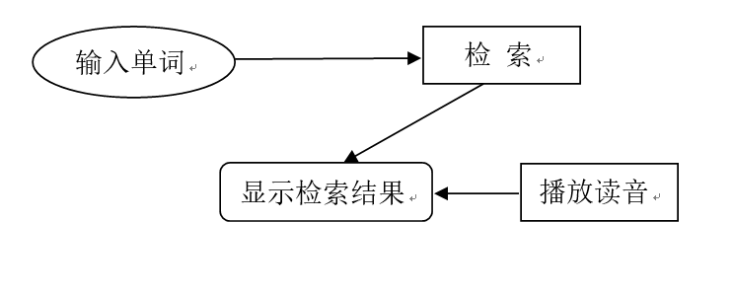

复习场景设计
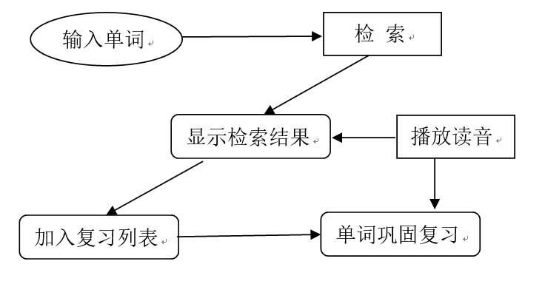
1架构设计
视图层- Activity向用户进行数据显示，进行数据请求，通过输入、点击事件的监听检索和播放操作。
功能层-java类实现交互，响应用户的输入和检索操作。交互
数据层-sqlite
2概要设计
数据设计（单词表，释义表，语音表，复习表，音频文件）
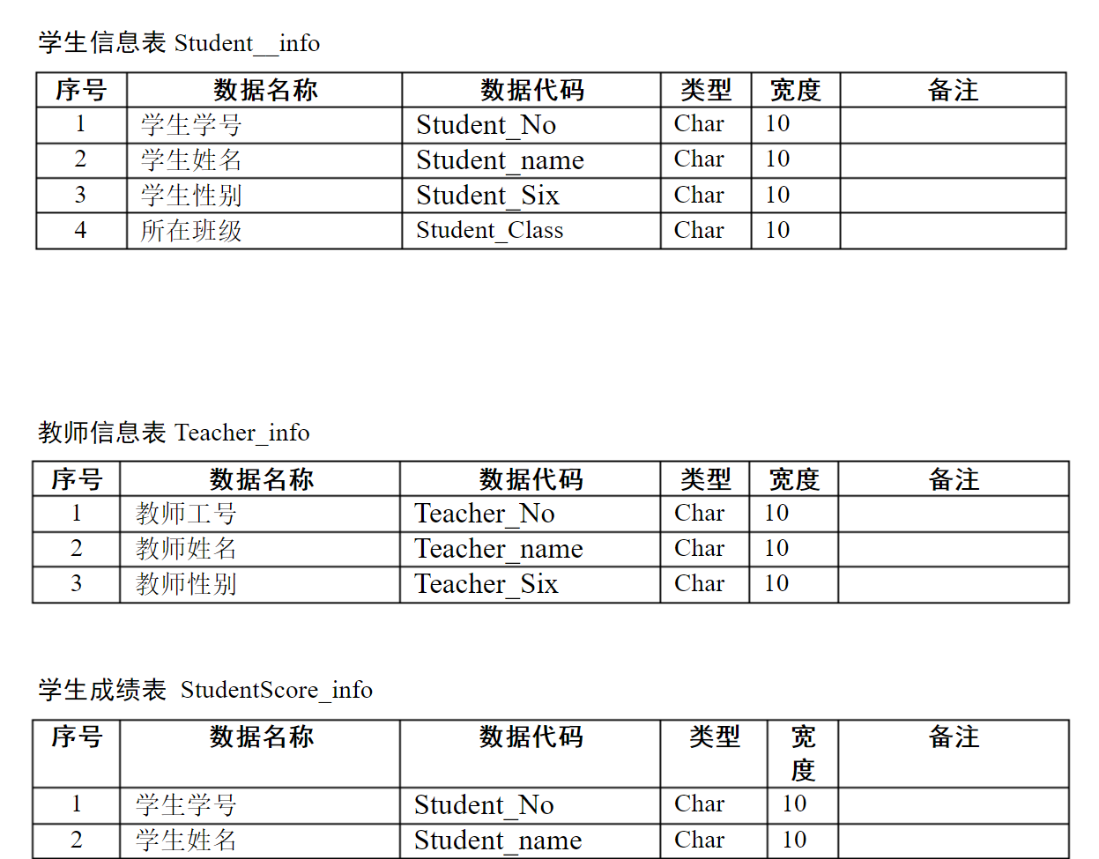

3详细设计（类图和表结构图）
activity-text button view label
java类,map list set集合队列，数据操作类，与两层的交互
table insert update select delete
开发环境搭建（平台，IDE，java）
功能实现
测试验证

交互性 交互性是指图标的设计尽可能传递应用软件的一些信息给用户，并且通过图标提升软件可用性，提升 用户交互体验。图标设计可能会影响到用户使用应用软件时候的精神和情绪。所以设计图标时应该去了解 用户的期望，了解用户在进行交互行为时的心理和行为特点。依据这些特点，通过 UI 进行扩充，争取达 到用户的最佳体验。因此，Android 的图标的设计是在注重用户体验的基础之上的。 如今产品在设计中更加注重用户体验，因此良好的人机交互性是 UI 设计必不可少的特性。交互设计 的好坏决定产品的交互性是否良好，交互设计上有个简单原则叫 don’t make me think，但是使用 Android 手机后，会让你感觉 it makes me think a lot。 交互设计是一门特别关注以下内容的学科。 （1）定义与产品的行为和使用密切相关的产品形式。 （2）预测产品的使用如何影响产品与用户的关系，以及用户对产品的理解。 （3）探索产品、人和物质、文化、历史之间的对话。 专业始于专注 卓识源于远见 ‐ 13 ‐ 其中，交互设计从“目标导向”的角度解决产品设计。 （1）要形成对人们希望的产品使用方式，以及人们为什么想用那个这种产品等问题的 见解。 （2）尊重用户及其目标。 （3）对于产品特征与使用属性，要有一个完整的形态，而不能太简单。 （4）展望未来，要看到产品可能的样子，它们并不必然就像当前这样。 综上所述，良好图标设计必须在了解用户、尊重用户的基础上，通过图标去丰富 UI 和用户的交互方 式和交互体验，使软件和用户之间建立起一种有机关系，从而可以有效达到使用者的目标，提升用户体验。 22.3.2 现代性 现代化的移动设备，图标也一定要现代化。首先，它一定要精致，干净醒目，而且有时尚文化气息， 甚至可以有点古怪，只要是能理解的就可以接受。另外启动器应该鲜明地标识应用程序特点，最好不要使 用隐喻。 22.3.3 标识性 图标应该具有标识性，力争让用户可以在启动图标时就可以获得应用程序的信息。方法有很多，比如： 可以用一个简单抽象的部分作为整体的象征（使用信封来代表短信）；图标轮廓可以不规则，可以使用自 然的形状，比如几何图形或者某种有机的现实事物的映射。

Android 系统的界面控件分为定制控件和系统控件。 定制控件是用户独立开发的控件，或通过继承并修改系统控件后所产生的新控件。能够为用户提供特 殊的功能或与众不同的显示需求方式；系统控件是 Android 系统提供给用户已经封装的界面控件，它提供 应用程序开发过程中常见功能控件。同时，系统控件更有利于帮助用户进行快速开发，能够使 Android 系 统中应用程序的界面保持一致性。 这里着重讲解一下系统控件的使用。 常见的系统控件包括 TextView、EditText、Button、ImageButton、Checkbox、RadioButton、Spinner、 ListView 和 TabHost。 5.3.1 TextView 和 EditText TextView 是一种用于显示字符串的控件；EditText 则是用来输入和编辑字符串的控件,它是一个具有编 辑功能的 TextView。 每个 TextView 期望的这样一个组件的属性：可以改变它的高度、宽度、字体、文字颜色、背景颜色等。 TextView 也有一些有用的独特属性，如表 5-11 所示。

5.3.2 Button 和 ImageButton Button 是一种按钮控件，用户能够在该控件上点击，并后引发相应的事件处理方法；ImageButton 用 以实现能够显示图像功能的控件按钮。 下面通过一个例子来加深对这两个控件的理解。

4．按钮响应点击事件：添加点击事件的监听器 在 ButtonDemo.java 中添加代码清单 5-13 所示的代码。 代码清单 5-13 ButtonDemo.java final TextView textView = (TextView)findViewById(R.id.TextView01); button.setOnClickListener(new View.OnClickListener() { public void onClick(View view) { textView.setText("Button 按钮"); } }); imageButton.setOnClickListener(new View.OnClickListener() { public void onClick(View view) { textView.setText("ImageButton 按钮"); } }); 在本段代码中，第 2 行代码中 button 对象通过调用 setOnClickListener()方法，注册一个点击（Click） 事件的监听器 View.OnClickListener()。 第 3 行代码是点击事件的回调方法。 第 4 行代码将 TextView 的显示内容更改为“Button 按钮”。 这里我们来了解一下 View.OnClickListener()。 专业始于专注 卓识源于远见 ‐ 18 ‐ View.OnClickListener()是 View 定义的点击事件的监听器接口，并在接口中仅定义了 onClick()方法。当 Button 从 Android 界面框架中接收到事件后，首先检查这个事件是否是点击事件，如果是点击事件，同时 Button 又注册了监听器，则会调用该监听器中的 onClick()方法。每个 View 仅可以注册一个点击事件的监 听器，如果使用 setOnClickListener()方法注册第二个点击事件的监听器，之前注册的监听器将被自动注销。 多个按钮注册到同一个点击事件的监听器上，

该段代码中，第 1 行至第 12 行代码定义了一个名为 buttonListener 的点击事件监听器；第 13 行代码将 该监听器注册到 Button 上；第 14 行代码将该监听器注册到 ImageButton 上。

SQLite 是 Android 所带的一个标准的数据库，它是在 2000 年由 D.Richard Hipp 发布的支持 SQL 语句 的轻量级的嵌入式数据库。SQLite 数据库特点：更加适用于嵌入式系统，嵌入使用它的应用程序中；占用 内存非常少，运行高效可靠，可移植性好；提供了零配置（zero-configuration）运行模式。SQLite 数据库 不仅提高了运行效率，而且屏蔽了数据库使用和管理的复杂性，程序仅需要进行最基本的数据操作，其他 操作可以交给程序内部的数据库引擎完成。 SQLite 数据库具有很强的移植性，可以运行在 Windows、Linux、BSD、Mac OS X 和一些商用 UNIX 系统，比如，Oracle 的 Solaris、IBM 的 AIX 等；SQLite 数据库也可以工作在许多嵌入式操作系统下， 例如，QNX、VxWorks、Android、Symbian 和 Windows Phone 等。 SQLite 的核心大约有 3 万行标准 C 语言代码，并且其源代码开放，代码中 95%有较好的注释，加上其 模块化的设计使这些代码更加易于理解。 SQLite 数据库的模块化设计，由 8 个独立的模块构成，这些独立模块又构成了三个主要的子系统：编 译器、核心模块及后端，模块将复杂的查询过程分解为细小的工作进行处理。模块结构图如图 7-8 所示。
sqlite3 除了支持上述提到的增删改查的数据库操作外，对于复杂的查询，例如，order by、group by， sum、count 类的聚合函数等也支持。

7.3.3 代码建库（SQLiteOpenHelper） 最常用的建立数据库的方法，即在代码中进行对数据库的建立。在程序运行过程中，当程序需要进行 数据库操作时，应用程序会首先尝试打开数据库，此时如果数据库并不存在，程序则会自动建立数据库， 然后再打开数据库。在编程实现时，一般将所有对数据库的操作都封装在类中，因此只要调用这个类，就 可以完成对数据库的添加、更新、删除和查询等操作。下面我们就来介绍一些常用的接口和类。 本节中主要介绍一下如何通过 SQLiteOpenHelper 类来实现建立数据库。 SQLiteOpenHelper 是一个抽象的辅助类（Helper），用来打开（若数据库已存在）或创建数据库。当在 程序当中调用 SQLiteOpenHelper 的 getWritableDatabase()方法，或者 getReadableDatabase()方法的时候，这 两个方法根据数据库是否存在、版本号和是否可写等情况，决定在返回数据库对象前是否需要建立数据库， 如果当时没有数据，那么 Android 系统就会自动生成一个数据库。关于抽象类我们都知道，如果要使用它， 一定是继承它。所以使用它都是通过自己定义一个类继承于它并实现其抽象方法：onCreate(SQLiteDatabase)， onUpgrade(SQLiteDatabase, int, int)，onOpen(SQLiteDatabase)3 个方法， 下面通过对 DBAdapter 封装类的代码来学习如何通过继承 SQLiteOpenHelper 类来实现数据库的建立、 打开和关闭等操作。 在声明了数据库基本信息后，紧接着声明了 SQLiteDatabase 对象 db。这里的 SQLiteDatabase 类是由 Android 提供的封装了一些数据库操作的 API 的类，使用该类可以完成 对数据进行添加（Create）、查询（Retrieve）、更新（Update）和删除（Delete）操作（这些操作简称为 CRUD）， 执行 SQL 命令，对数据进行管理等工作。在下一节的数据操作中，将对使用该类实现数据操作进行具体讲 解。 之前有讲解到，继承 SQLiteOpenHelper 类覆盖其抽象方法，这里来覆盖 onCreate(SQLiteDatabase db)和 onUpgrade(SQLiteDatabase db, int oldVersion, int newVersion)。为了实现对数据库进行管理，重载 onCreate() 方法和 onUpgrade()方法的代码如代码清单 7-35 所示。
程序开发人员不应直接调用 onCreate()和 onUpgrade()方法，而应该由 SQLiteOpenHelper 类来决定何时 调用这两个方法。SQLiteOpenHelper 类的 getWritableDatabase()方法和 getReadableDatabase()方法是可以直 接调用的方法。getWritableDatabase()方法用来建立或打开可读/写的数据库对象，一旦方法调用成功，数据 库对象将被缓存，何时需要使用数据库对象，都可以调用这个方法获取到数据库对象，但一定要在不使用 时调用 close()方法关闭数据库。如果保存数据库文件的磁盘空间已满，调用 getWritableDatabase()方法则无 法获得可读/写的数据库对象，这时可以调用 getReadableDatabase()方法，获得一个只读的数据库对象。 如果程序开发人员不希望使用 SQLiteOpenHelper 类，同样可以通过 SQLiteDatabase 对象直接创建数据 库。通过 SQLiteDatabase（android.database.sqlite.SQLiteDatabase）这个类，除了可以实现数据库的创建或 打开以外，还可以进行创建表、插入数据、删除数据、查询数据、修改数据等操作，如表 7-7 所示。

三、使用三层架构的目的
三层架构是将应用程序的业务规则、数据有效性校验等工作放到了中间的业务逻辑层进行处理。通常情况下，客户端不直接与数据库进行交互，而是通过业务逻辑层与数据库访问层进行交换。开发人员可以将商业的业务逻辑放在中间层应用服务器上，把应用的业务逻辑与用户界面分开。在保证客户端功能的前提下，为用户提供一个简洁的界面。这样一来如果需要修改应用程序代码，只需要对中间层应用服务器进行修改，而不用修改成千上万的客户端应用程序。从而使开发人员可以专注于应用系统核心业务逻辑的分析、设计和开发，简化了应用系统的
开发、更新和升级工作。
为了使软件的系统结构更清楚，软件开发工作分工更明确，有利于后期的维护和升级（只需要修改要修改的层，其实层可以复用）。尽管，它没有提升软件系统的性能，但从团队开发效率角度上来讲却可以感受到大不相同的效果。需要说明一下，三层架构并不仅仅专门用在数据库上，它是一种更加通用的软件架构设计理念。
————————————————
使用三层架构的优缺点
三层架构的优点是可以充分把软件开发任务分解,有利于团队合作开发。例如，表示层的开发人员只需关注用户界面的设计和数据的输入和显示，他们不需要了解数据的存取和处理逻辑；业务逻辑层的开发人员则关注系统的数据处理逻辑，而不需要关心界面的设计、数据的存取和显示；而数据访问层的开发人员只需关注数据的存取操作，无需了解界面设计、数据的输入、显示和业务处理。这样分层团队开发更利于控制软件质量,充分发挥版本控制和单元测试。三层构架的软件适应性很强,一旦有什么需求变动可以很快的进行代码更改,因而代码的复用性很高。其中一层的代码改变不影响其他层。例如，用户界面的改变并不影响业务逻辑层和数据访问层，甚至访问不同数据库管理系统也只改变数据访问层的代码而不会影响业务逻辑层和表示层的代码。
三层架构的缺点就是代码量太多,执行速度慢。三层架构开发模式不适用于对执行速度要求非常高的系统，例如：在线订票，在线炒股等等。它比较擅长于商业规则经常变化的系统。
————————————————
版权声明：本文为CSDN博主「程序的那些事」的原创文章，遵循 CC 4.0 BY-SA 版权协议，转载请附上原文出处链接及本声明。
原文链接：https://blog.csdn.net/cxdnxs/java/article/details/54983267

由此我们实现了将程序代码按照其各自所发挥的功能进行划分，页面展示、业务处理、数据库访问功能分工明确，在业务实现时只需关注本模块的实现即可!

分层思想是为了让每层中的组件保持内聚性,每层都应与其下面的各层保持松耦合,对于小型的项目一般三层就够了,分层的方案有很多种,其中最具影响力也最成熟的就是三层架构.

三层架构是一个分层式的软件体系架构设计，适用于任何一个项目。而MVC是一种设计模式，它是根据项目的具体需求来决定是否使用这个设计模式 。从一个项目开始，首先需要进行架构设计，一般采用分层式的架构设计，即三层架构。在确定了架构设计之后，会根据具体的需求去考虑是否需要应用设计模式，比如说MVC模式，抽象工厂模式等等。即项目的开发是先确定软件的架构设计，再根据具体的需求决定是否使用相关设计模式，从这里可以看出三层架构和MVC设计模式不是一个等级

软件开发过程中的分层模式是最常见的一种架构模式,甚至说分层模式是很多架构模式的基础.软件开发采用分层模式能够将各个功能分开,实现相对独立的开发模式.分层模式的关键点在于确定依赖,即通过分层,可以限制子系统间的依赖关系,使系统以更松散的方式耦合,从而更易于维护.

6 总结
随着我国计算机技术的不断进步，会计电算化已逐渐取代传统的手工会计，成为现代会计工作的重要标志。在这种情况下，会计电算化逐渐形成。与以往人工记账、报销等相比，电子计算机在这些方面显示出极大的优势。企业在掌握和会计数据的分析和预测显示出巨大的优势，....................

致 谢
在过去的这段时光里，我认识了许多和我有着相同兴趣爱好的朋友，也在学术的道路上取得了一些或大或小的成果。尽管我的成就和其他人相比是那么的微不可言，但是这也是我自己数年来汗水和智慧的结晶。
。。。。。。。。。。。。。。。。。。。。

参考文献
- YANG Ping，QIN Weimin，YANG Yu，WANG Tao. On the Internal Control of Accounting Computerization System[J]. World of Building Materials, 2009.

- Wei-Lin Z . The Strategy Research on the Implementation of Accounting Computerization of Small and Medium-sized Enterprises[J]. Times Agricultural Machinery, 2016.
- Xiaojing Z , Xiaoli H U , Yuyao T , et al. On the optimization of financial management of small and medium, sized enterprises[J]. 国际英语教育研究：英文版, 2014, 000(006):P.44-45.
- 许光杰. 企业会计电算化管理中的内部控制探讨[J]. 财会学习, 2017(1):252-252.
- 徐涛. 论新形势下会计电算化对农村财务管理的影响[J]. 农业开发与装备, 2019(5).
- 苏冬梅, 邹宇. 试论学校财务管理中会计电算化的运用[J]. 人力资源管理, 2017(12).
- 研经济管理, 2017(1):12-15.
- 刘昌湖, 王佐君. 基于医院财务会计电算化向信息化发展的研究[J]. 科技经济市场, 2019(5).
- 闵龙. 人工智能背景下五年制高职会计电算化教学模式的思考[J]. 亚太教育, 2019(10):10-10.
- 边新苗. 信息化对会计核算模式的影响[J]. 企业改革与管理, 2017(6).

